Pappardelle sauce oignons et champignons
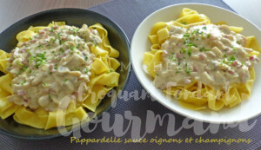 Pour 2 ou 3 Croquants-Gourmands
- 1 gros oignon
- 100 g allumettes de bacon
- 250 g de champignons de Paris
- 1 càs de fond de veau déshydraté
- 225 g de crème liquide
- 250 g de pâtes fraîches
- huile d'olive
- sel & poivre du moulin
- quelques brins de ciboulette
Éplucher et émincer très finement l'oignon.
Hacher grossièrement les allumettes de bacon.
Nettoyer les champignons et les couper en lamelles.
Faire suer l'oignon sans le laisser colorer dans un filet d'huile chaude.
Lorsque les dés d'oignon sont bien blonds et bien moelleux,
ajouter le bacon et laisser revenir en remuant.
Ajouter les champignons et les laisser cuire en remuant souvent
jusqu'à ce qu'il n'y ait plus d'eau de végétation.
Mélanger le fond de veau avec la crème et l'ajouter sur les champignons.
Porter à ébullition, vérifier l'assaisonnement
puis baisser le feu et laisser la sauce épaissir pendant quelques minutes.
Pendant ce temps, faire cuire les pâtes dans l'eau bouillante salée pendant 2 minutes.
Les égoutter et les enrober d'une cuillerée d'huile.
Répartir les pâtes dans les assiettes chaudes.
Distribuer la sauce et parsemer de ciboulette ciselée. Servir immédiatement.

